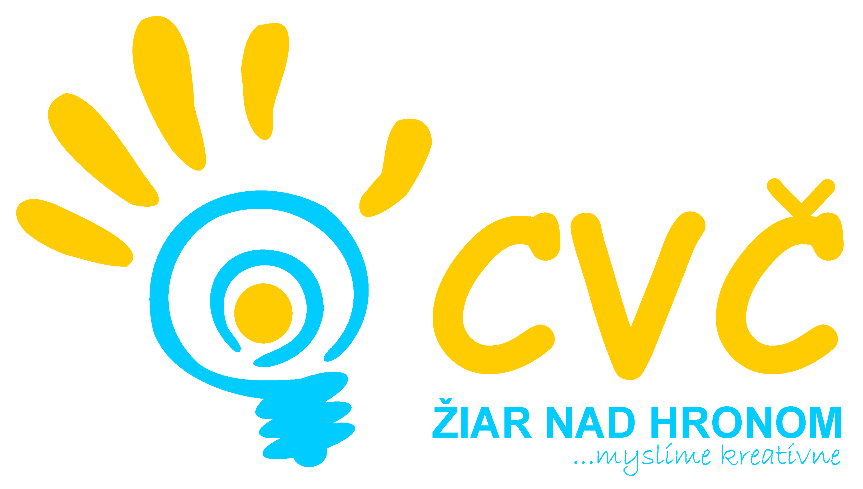Centrum voľného času Žiar nad Hronom
Ul. M. R. Štefánika 17, 965 01 Žiar nad Hronom

riaditeľstvo ZŠ , ŠKD a MŠ
Žiar nad Hronom

Vaša značka Naša značka Vybavuje / linka Žiar nad Hronom
2013/0106 PaedDr. Petronela Gáfriková/ 673 33 48 18.11.2013

Snehuľko

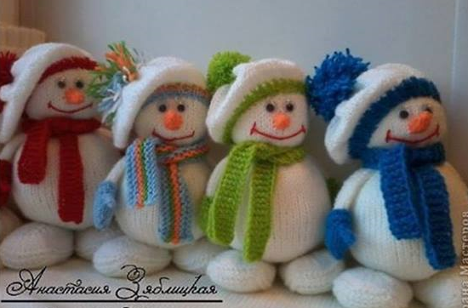Propozície výtvarnej súťaže

Biela zima, veľké mrazy snehuliačik, či ťa mrazí!
Hoď si kabát na seba. - Mne a zima? Ale ba!
Nič krajšieho pre mňa nieto, zima, to je moje leto
veľká zima, biely sneh a sánkovačka, detský smiech.
Zima je obdobie prichádzajúce po jeseni a predchádzajúce jari. Má najkratšie dni a najnižšie priemerné teploty a k tomuto ročnému obdobiu nesmie chýbať pre všetkých známy snehuliak. Preto sme sa rozhodli vyhlásiť výtvarnú súťaž o najkrajšieho „SNEHUĽKA“

Technika: - koláž, akvarel, tempera, patchwork, papierové pletenie,
servítková technika aj priestorové riešenia
(podľa vlastného výberu a možností)

Vekové kategórie: - deti MŠ, žiaci I. stupňa ZŠ a žiaci II. stupňa ZŠ

Ďalšie podmienky : - každá práca musí byť originál
- posielať môžete aj viac ako jednu prácu
- každá práca bude mať svoju prihlášku, ktorá je súčasťou týchto
propozícií
- súťažné práce sa autorom nevracajú

Termín ukončenia: Výtvarná súťaž sa vyhlasuje 18.11. 2013 a uzávierka súťaže je
18.12.2013

Súťažné práce je potrebné v danom termíne doručiť osobne s prihláškou do CVČ,
Ul. M.R. Štefánika č. 17, Žiar n ad Hronom, PaedDr. Petronele Gáfrikovej.

Práce doručené po termíne uzávierky alebo s nekompletnými údajmi, nebudú akceptované !!!

Všetky práce budú vystavené pre verejnosť v Centre voľného času od 19.12. do 23.01. 2013.

Hodnotenie a ceny: Práce bude hodnotiť nezávislá odborná porota. Následne sa vyhodnotí
najkrajší Snehuľko, ktorému bude cena odovzdaná po ukončení výstavy.

S pozdravom

Mgr. Helena Gáfriková v.r.
riaditeľka CVČ

Telefón Fax E – mail Internet
045/ 673 3348 045/673 33 48 pedagogikacvczh@gmail.com www.cvczh.edu.sk
0905 295 556

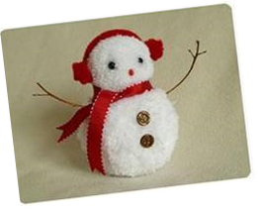
Prihláška

Názov práce ...................................................................................................................

Meno a priezvisko dieťaťa ...........................................................................................

Kolektív ..........................................................................................................................

Vek .................................................................................................................................

Trieda .............................................................................................................................

Adresa školy, MŠ...........................................................................................................

Dňa .. . .. 2013 v Žiari nad Hronom

